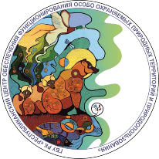
Викторина на знание ООПТ №1

- Сколько ООПТ на территории Республики Коми?
- Более 500 ООПТ
- Менее 50 ООПТ
- Более 200 ООПТ

2. На территории какого ООПТ находится лосеферма?
- Заказник «Важъелью»
- Памятник природы «У фермы Юн-Яга»
- Печоро-Илычский заповедник

3. Где находится единственный в Республике Коми «Водопад на р. Хальмерью»:
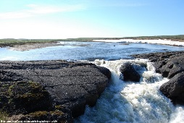
- МО ГО «Инта»
- МО ГО «Усинск»
- МО ГО «Воркута»

4. Для охраны какого животного изначально хотели создать Печоро-Илычский заповедник?
- Медведь
- Соболь
- Лось
5. Какие объекты ООПТ на территории Республики Коми включены в список Всемирного природного наследия ЮНЕСКО, как объект «Девственные леса Коми»:
- Заказник «Белый» и заказник «Корабельная чаща»
- Памятник природы «Гора Пембой» и памятник природы «Параськины озёра»
- Национальный парк «Югыд-Ва» и Печоро-Илычский заповедник

Ответы: 1. Более 200 ООПТ
- Печоро-Илычский заповедник
- МО ГО «Воркута»
- Соболь
- Национальный парк «Югыд-Ва» и Печоро-Илычский заповедник

Викторина на знание ООПТ №2

1. Сколько процентов от общей площади Республики Коми занимают ООПТ?
- 20%
- 7%
- 13%
2. Как переводится название национального парка «Югыд-Ва»
- Светлая вода
- Природная вода
- Лесная вода

3. Какие герои коми-легенд нас встречают на экотропе «Ордым»?
- Богатырь Йиркап и Зарни-ань
- Корт-Айка и Стефан Пермский
- Пера-богатырь и Яг-Морт

Ответы:1. • 13%
2. Светлая вода
3. Пера-богатырь и Яг-Морт
4. «Скала Окно»
5. Каменные столбы плато Маньпупунёр

4. На территории МО ГО «Усинск» находится памятник природы, представленный на фотографии, какое название он имеет?

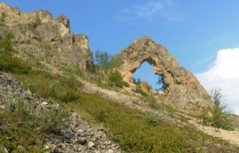
- «Скала Окно»
- «Ожерелье Пармы»
- «Зарни Из»

5. Какой объект является одним из семи чудес России?
- Эшмесская пещера
- Каргортский Юрский парк
- Каменные столбы плато Маньпупунёр

Викторина на знание ООПТ №3

1. В Республике Коми есть памятник природы «Татарское Вичко», почему он получил такое название:
- Сходство скал с мусульманской мечетью
- В честь места рождения исследователя, который открыл это памятник природы
- Рядом располагалась татарская деревня с таким же названием

2. Растение «Марьямоль» в переводе на русский язык означает:
- Пион
- Гладиолус
- Роза

3. На территории Республики Коми есть заказник «Океан». Что там охраняется?
- Озеро, которое создает волны размером от 0,5 м до – 1 м.
- Болото, которое больше площади Санкт-Петербурга
- Озеро, которое имеет оттенки лазурного цвета

4. В заказнике «Синдорский» есть таежное реликтовое озеро, оно окутано тайнами и загадками. В чем его мистика?
- Местные рыбаки на берегу озера видели русалку
- Изредка ночью в середине озера жители видели внушительных размеров яркое пятно, которое светилось из глубины
- На озере плавают острова, сотканные из корней травы и деревьев, которые создают загадочные и постоянно меняющиеся лабиринты
5. «Это не сказка, это – правда истинная. Там, на Севере за Пинегой, в немеряных лесах, у какого-то маленького народа есть священное заповедное место в лесу. Это место не рубят, а берегут как святыню.», – из повести-сказки Михаил Пришвина.
О каком ООПТ идет речь?
- Заказник «Сускин-Ель»
- Памятник природы
«Кедр на острове Медвежий»
- Заказник «Корабельная чаща»

Ответы:1. • • Сходство скал с мусульманской мечетью
2. Пион
3. • Болото, которое больше площади Санкт-Петербурга
4. На озере плавают острова, сотканные из корней травы и деревьев, которые создают загадочные и постоянно меняющиеся лабиринты
5. Заказник «Корабельная чаща»

